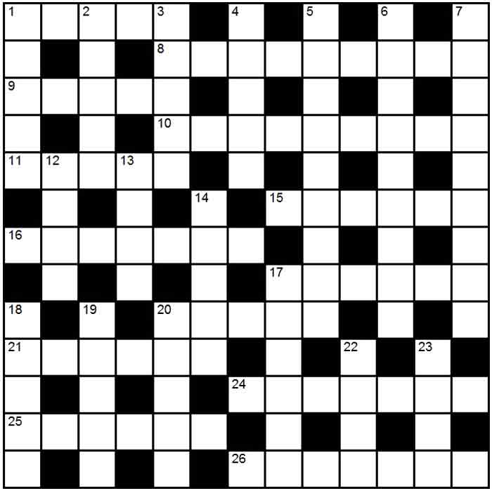
Кроссворд онлайн 003 Где происходит обмолот зерна

По горизонтали:
1. Где происходит обмолот зерна?
8. Чем (кроме наличных) можно было расплачиваться в СССР в сериале «Обратная сторона Луны 2»?
9. Абхазия на языке местных жителей.
10. Оплот церкви.
11. Ладонь высоким слогом.
15. Клетчатый в фильме «Приключения принца Флоризеля».
16. Древнерусский эконом.
17. Сооружение для «раскачки».
20. Основой чего является архитектурный барабан?
21. Какой летчик был обменян на Глиникском мосту?
24. Что похоже на крашеный забор по версии Гарика Сукачева?
25. Однофамилец.
26. Португальская треска.
По вертикали:
1. «Титульный» отель.
2. Наличник к домино.
3. Щебенка возле горы.
4. С кем Хлестаков сравнил городничего?
5. Материал для итальянских разменных монет.
6. Царский полицейский на сленге.
7. Владелец пароходной компании из фильма «Контрибуция».
12. Кто случайно вытащил шляпу из кролика в фильме «Иллюзия обмана 2»?
13. От заката до рассвета.
14. Кто ехал верхом, ведя при этом на «поводке» старушку, у Успенского?
17. Атрибут прически матадора.
18. Сельдеобразная рыбка из Балтики.
19. Фильдеперсовый «банк».
20. Один из способов путешествия в Турцию.
22. Злейший враг Буратино.
23. «А вы боитесь зайцев»? (графоман эпохального романа).

